Министерство науки и высшего образования Российской Федерации
Федеральное государственное автономное образовательное учреждение
высшего образования
«СЕВЕРО-КАВКАЗСКИЙ ФЕДЕРАЛЬНЫЙ УНИВЕРСИТЕТ»

Институт перспективной инженерии
Департамент цифровых, робототехнических систем и электроники

ОТЧЕТ
ПО ЛАБОРАТОРНОЙ РАБОТЕ №3
дисциплины
«Основы кроссплатформенного программирования»
Вариант

Выполнил:
Назаров Глеб Григорьевич
1 курс, группа ИНС-б-о-25-1
09.03.02 «Информационные технологии и сети», направленность (профиль) «Прикладное программирование в интеллектуальных информационных системах», очная форма обучения

_______________________________
(подпись)

Отчет защищен с оценкой ___________ Дата защиты__________________

Ставрополь, 2025 г.
Лабораторная работа № 3
Тема: "Программирование циклов с неизвестным заранее числом повторений"
Цель работы: освоение средств языка C++ для описания итерационных циклов и закрепление навыков использования их при программировании.
Практическое задание
Задание: составить программу на языке C++ с использованием оператора цикла с предусловием и оператора цикла с постусловием 21 для вычисления функции cos с заданной точностью с использованием разложения в ряд.
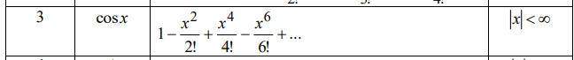
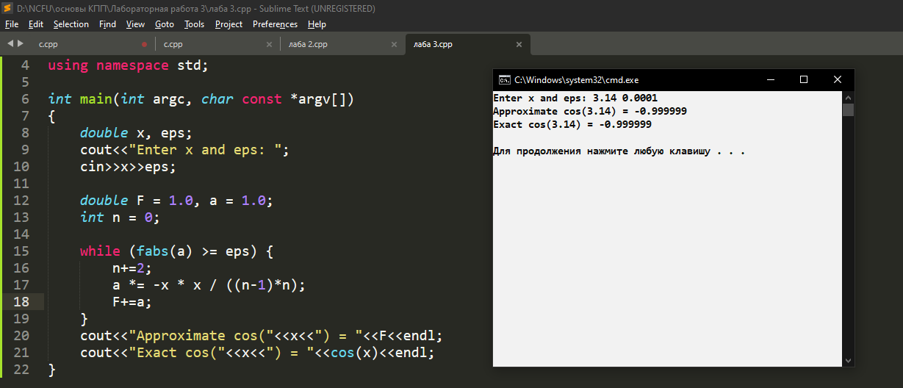
Рисунок 1. Изображение работы кода с предусловием While
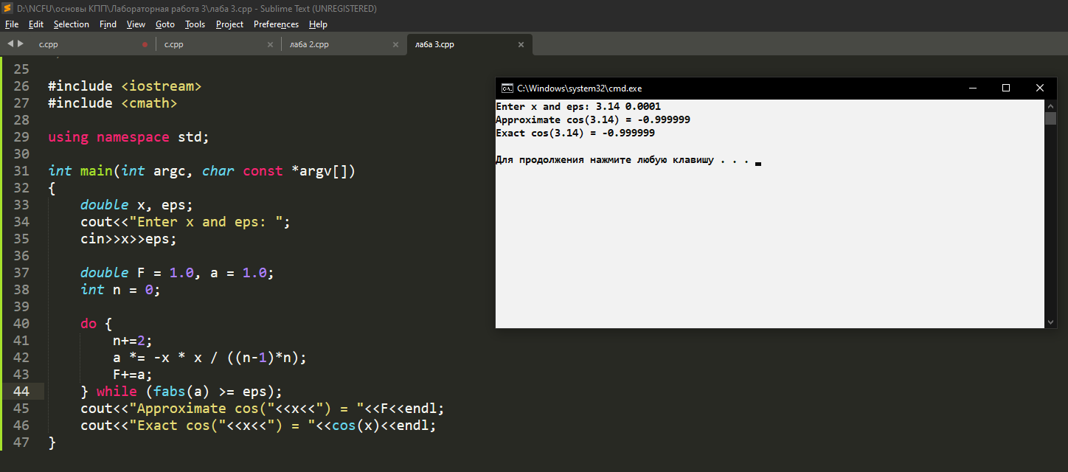
Рисунок 2. Изображение работы кода с постусловием do-while
Контрольные вопросы
1. Какие операторы языка C++ используются для организации итерационных циклов?
Ответ: while (с предусловием)
do-while (с постусловием)
for (цикл со счетчиком)
2. Синтаксис оператора цикла с предусловием.
Ответ: while (условие) {
// тело цикла
}
3. Как выполняется оператор цикла с предусловием?
Ответ:
- Проверка условия
- Если истина — выполняется тело
- Возврат к шагу 1
- Если ложь — выход из цикла
4. Синтаксис оператора цикла с постусловием.
Ответ: do {
// тело цикла
} while (условие);
5. Как выполняется оператор цикла с постусловием?
Ответ:
- Выполняется тело цикла
- Проверка условия
- Если истина — возврат к шагу 1
- Если ложь — выход
6. Чем отличаются операторы цикла с предусловием и с постусловием?
Ответ:
while do-while
Проверка в начале Проверка в конце
Может не выполниться Выполняется хотя бы раз
Условие сразу может быть false Условие проверяется после первой итерации
7. В каких случаях в операторе цикла используется составной оператор или блок?
Ответ: Когда в теле цикла больше одного оператора
Для группировки нескольких операторов в один блок
Для создания области видимости переменных
while (условие) {
x++; // несколько операторов
y += x; // требуют { }
}

